**МИНИСТЕРСТВО ОБРАЗОВАНИЯ И НАУКИ РЕСПУБЛИКИ САХА (ЯКУТИЯ) ГОСУДАРСТВЕННОЕ АВТОНОМНОЕ ОБРАЗОВАТЕЛЬНОЕ УЧРЕЖДЕНИЕ РЕСПУБЛИКИ САХА (ЯКУТИЯ)**

**«РЕГИОНАЛЬНЫЙ ТЕХНИЧЕСКИЙ КОЛЛЕДЖ В Г. МИРНЫЙ»**

**«УДАЧНИНСКИЙ ГОРНОТЕХНИЧЕСКИЙ ФИЛИАЛ»**

**ИССЛЕДОВАТЕЛЬСКАЯ РАБОТА**

**По учебной дисциплине Физика**

**на тему**

**«Значение открытия Галилея»**

Автор:

Воронина Анастасия Олеговна

II курс О-20/9у

Обогатитель полезных ископаемых

Преподаватель:

Кыдрашева Чечек Михайловна

г. Удачный, 2021г

СОДЕРЖАНИЕ

|  |
| --- |
| ВВЕДЕНИЕ…………………………………………………………………..……..3  1. ОСНОВНАЯ ЧАСТЬ………………………………………………………..…….4  1.1 Всё о «Галилео» …………………………………………………………………5  1.2 Галилео Галилей-итальянский физик, астроном………………………………6 |
| 1.3 Значение открытий Галилея………………………………………………….....7  1.4 Вес тела. Невесомость…………………………………………………………7-8  1.5 Перегрузки………………………………………………………….........………8  1.6 Закон падения тел………………………………………………………...........8-9  1.7 Скорость падения пропорционально весу……………………………..…...10-11  1.8 Период колебания…………………………………………………………....11-12 |
| |  |  |  |  |  |  |  |  |  |  |  |  |  |  |  |  |  |  |  |  | | --- | --- | --- | --- | --- | --- | --- | --- | --- | --- | --- | --- | --- | --- | --- | --- | --- | --- | --- | --- | |  |  |  |  |  | | 2. ИССЛЕДОВАТЕЛЬСКАЯ ЧАСТЬ………………………………………….....13 | |  |  |  |  |  |  |  |  |  | |  | | |  |  |  |  |  |  | | 2.1 Эксперимент №1 Скорость падения тела……………………………..13-14 | |  |  |  |  |  |  |  |  |  | |  | |   ЗАКЛЮЧЕНИЕ………………………………………………………………………15  СПИСОК ИСПОЛЬЗУЕМЫХ ИСТОЧНИКОВ……………………………...…....16 |

|  |
| --- |
|  |
|  |

**Введение**

*«Способность физики обнаруживать единство в необычном и загадочном мире, окружающем нас, не может нас не вдохновлять»*

*Пол Девис*

Галилея и Эйнштейн назвал «отцом современной физики, а по сути, и всего современного естествознания». Историк науки мог бы лишь добавить, что Галилей опирался на физику Архимеда, вдохновлялся открытием Коперника, был поддержан Кеплером, а его идеи до полного триумфа развил Ньютон. В настоящее время трудно точно сказать, когда люди впервые обратили своё внимание на поведение в природе опыты. Мы узнаем, для чего нужны опыты и как они влияют на жизнь человека. Узнаем какие есть открытия и как они сложны. Таким образом, мы узнаем цель данной работы и лучше понимаем биографию Галилея и его вклад в науку.

**Актуальность данной работы** связана с тем, что основы нового типа мировоззрения, новой науки были заложены Галилео Галилеем. Вроде и несерьезная это вещь – открытия Галилео Галилея, а вон, какой большой интерес вызывала у ученых и физиков.

**Объект исследования:** Процесс становления классической науки.

**Предмет исследования:** Открытия Галилея в становлении классической науки.

**Цель исследования:** Раскрыть и узнать роль открытий Галилея в области физики.

**Задачи исследования:**

1. Проанализировать информацию по данному вопросу;

2. Исследовать историю жизни учёного с фамилией Галилео;

3. Выяснить, существуют ли научные объекты с названием Галилео;

4. Представить результаты своей работы в форме исследовательской.

**Методы исследования:** Изучение теоретических основ темы, наблюдение, сравнение полученных значений с теоретическими утверждениями, эксперименты, фотографирование, анализ результатов.

**Гипотеза исследования:**

1. **ОСНОВНАЯ ЧАСТЬ**

Мы знаем, что Галилео Галлией связан с физикой и механикой в те годы изучались по сочинениям [Аристотеля](https://ru.wikipedia.org/wiki/%D0%90%D1%80%D0%B8%D1%81%D1%82%D0%BE%D1%82%D0%B5%D0%BB%D1%8C), которые содержали метафизические рассуждения о «первопричинах» природных процессов. В частности, Аристотель утверждал, что скорость падения пропорциональна весу тела.

Движение происходит, пока действует «побудительная причина» (сила), и в отсутствие силы прекращается.

Находясь в Падуанском университете, Галилей изучал [инерцию](https://ru.wikipedia.org/wiki/%D0%98%D0%BD%D0%B5%D1%80%D1%86%D0%B8%D1%8F) и [свободное падение](https://ru.wikipedia.org/wiki/%D0%A1%D0%B2%D0%BE%D0%B1%D0%BE%D0%B4%D0%BD%D0%BE%D0%B5_%D0%BF%D0%B0%D0%B4%D0%B5%D0%BD%D0%B8%D0%B5) тел. В частности, он заметил, что [ускорение свободного падения](https://ru.wikipedia.org/wiki/%D0%A3%D1%81%D0%BA%D0%BE%D1%80%D0%B5%D0%BD%D0%B8%D0%B5_%D1%81%D0%B2%D0%BE%D0%B1%D0%BE%D0%B4%D0%BD%D0%BE%D0%B3%D0%BE_%D0%BF%D0%B0%D0%B4%D0%B5%D0%BD%D0%B8%D1%8F) не зависит от веса тела, таким образом, опровергнув первое утверждение Аристотеля.

В своей последней книге Галилей сформулировал правильные законы падения: [скорость](https://ru.wikipedia.org/wiki/%D0%A1%D0%BA%D0%BE%D1%80%D0%BE%D1%81%D1%82%D1%8C) нарастает пропорционально времени, а путь — пропорционально квадрату времени. В соответствии со своим научным методом он тут же привёл опытные данные, подтверждающие открытые им законы. Более того, Галилей рассмотрел (в 4-й день «Бесед») и обобщённую задачу: исследовать поведение падающего тела с ненулевой горизонтальной начальной скоростью. Он совершенно правильно предположил, что полёт такого тела будет представлять собой [суперпозицию](https://ru.wikipedia.org/wiki/%D0%9F%D1%80%D0%B8%D0%BD%D1%86%D0%B8%D0%BF_%D1%81%D1%83%D0%BF%D0%B5%D1%80%D0%BF%D0%BE%D0%B7%D0%B8%D1%86%D0%B8%D0%B8) (наложение) двух «простых движений»: равномерного горизонтального движения по инерции и равноускоренного вертикального падения.

Галилей доказал, что указанное, а также любое брошенное под углом к горизонту тело летит по [параболе](https://ru.wikipedia.org/wiki/%D0%9F%D0%B0%D1%80%D0%B0%D0%B1%D0%BE%D0%BB%D0%B0). В истории науки это первая решённая задача [динамики](https://ru.wikipedia.org/wiki/%D0%94%D0%B8%D0%BD%D0%B0%D0%BC%D0%B8%D0%BA%D0%B0_(%D1%84%D0%B8%D0%B7%D0%B8%D0%BA%D0%B0)). В заключение исследования Галилей доказал, что максимальная дальность полёта брошенного тела достигается для угла броска 45° (ранее это предположение высказал [Тарталья](https://ru.wikipedia.org/wiki/%D0%A2%D0%B0%D1%80%D1%82%D0%B0%D0%BB%D1%8C%D1%8F,_%D0%9D%D0%B8%D0%BA%D0%BA%D0%BE%D0%BB%D0%BE), который, однако, не смог его строго обосновать). На основе своей модели Галилей (ещё в Венеции) составил первые артиллерийские таблицы.

**1.1 Всё о Галилео**

Галилей, подобно Кеплеру, много и плодотворно занимался математикой, что и обусловило его выдающиеся достижения в области физики. Учение Коперника, словно некая программа, определяет научные устремления Галилея: все его исследования в конечном счете были подчинены одной цели - доказать, что учение Коперника отнюдь не чисто математическое построение, а отражение реального строения окружающего мира.

Исследования Галилея в области механики прежде всего касались старых и весьма значительных проблем статики и динамики. Здесь он добился значительных успехов, потому что, опираясь на принципы кинематики, акцентировал внимание не на причинах явлений, а путем длительных и кропотливых опытов исследовал их точное течение. Галилей, опровергнув воззрения своих предшественников времен средневековья, установил закон свободного падения - ныне столь привычный для нас.

Первое из своих важнейших открытий Галилей сделал в области механики. Аристотель учил, что тяжелые предметы падают с большей скоростью, чем легкие, а целые поколения ученых принимали это утверждение, признавая авторитет греческого философа. Однако Галилей решил проверить этот тезис и, проведя несколько экспериментов, вскоре обнаружил, что Аристотель был не прав. На самом деле тяжелые и легкие предметы падают с одинаковой скоростью, за исключением случаев, когда их движение замедляется из-за трения воздуха. Придя к такому заключению, Галилей пошел дальше. Он тщательно измерил расстояние, которое проходит падающий предмет в данный период времени, и установил, что путь падающего предмета пропорционален квадрату времени, за которое происходило падение. Это открытие (постоянный коэффициент ускорения) значимо само по себе.

* 1. **Галилео Галилей** 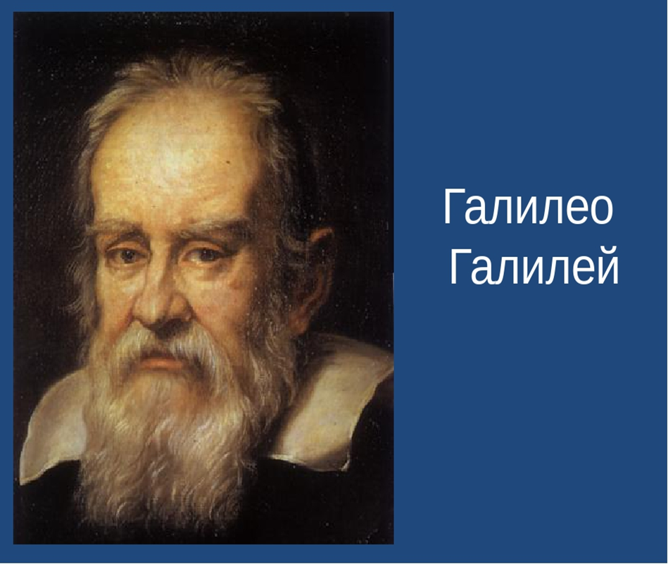

Рисунок 1. Галилео Галилей

**Галилео Галилей (рис.1)**— итальянский философ, физик, астроном 16 века. Однако одарённость его не ограничивалась областью науки: он был музыкантом, художником, любителем искусств и блестящим литератором. Галилео Галилей родился в итальянском городе Пиза в 1564 году. О детстве Галилея известно немного. Начальное образование Галилео получил дома. Родители его отдали в школу при монастыре, где изучались тогдашние "семь искусств", в частности грамматика, риторика, арифметика, там он познакомился с работами латинских и греческих писателей. Отец желал видеть сына врачом, но, будучи студентом, его больше увлекает механика. В 1589 году Галилей становится самым знаменитым профессором математики. Студенты толпами стремятся на его лекции.

Узнав об изобретении в Голландии зрительной трубы, Галилей в 1609 году конструирует собственноручно первый телескоп и направляет его в небо. Труба давала приблизительно трёхкратное увеличение. Вскоре ему удалось построить телескоп, дающий увеличение в 32 раза. Термин телескоп ввёл в науку именно Галилей. Свои первые телескопические наблюдения небесных тел с помощью телескопа Галилей провёл уже через год.

**1.3 Значения открытий Галилея**

Огромную роль сыграли работы Галилея в области механики. Галилей путем ряда блестящих экспериментов постепеннораспутал его и создал важнейшую отрасль механики динамику, т.е. учение одвижении тел.Занимаясь вопросами механики, Галилей открыл ряд ее фундаментальных законов:пропорциональность пути, проходимого падающими телами, квадратам времени ихпадения; равенство скоростей падения тел различного веса в безвоздушной среде(вопреки мнению Аристотеля и схоластиков о пропорциональности скоростипадения тел их весу); сохранение прямолинейного равномерного движения,сообщенного какому-либо телу, до тех пор, пока какое-либо внешнее воздействиене прекратит его (что впоследствии получило название закона инерции), и др.Философское значение законов механики, открытых Галилеем было громадным.Галилей открыл законы механики в соответствии со строго математическойтрактовкой понятия этих законов. Галилей же установил, чторавномерное движение тела нисколько не отражается на процессах, совершающихсяна его поверхности. Например, на движущемся корабле падение тел происходит так же, как и на неподвижном.

Есть такие открытия как, вес тела, невесомость, перегрузка, закон падающих тел, скорость падения пропорциональна весу тела, периоды колебаний.

**1.4 Вес тела. Невесомость**

**Вес тела** — это сила, с которой тело вследствие его притяжения к Земле действует на опору или подвес.

Вес тела не всегда равна силе тяжести. При движении тела с ускорением его вес может уменьшаться или увеличиваться.

Если ускорение тела направлено на сторону, противоположную ускорению свободного падение, вес тела рассчитывается как произведение массы тела на сумму ускорение тела и ускорению свободного падению. В этом случае вес тела будет больше, чем сила тяжести. Увеличение веса тела, вызванное его ускоренным движением, называют перегрузкой.

Если ускорение тела и ускорение свободного падения направлены в одну сторону, вес тела рассчитывается как произведение массы тела на разницу между ускорением свободного падения и ускорением тела. В этом случае вес тела будет меньше, чем сила тяжести.

**Невесомость** — состояние тела, при котором оно движется только под действием силы тяжести. Это происходит, когда тело движется с ускорением, направленным вниз и численно равным ускорению свободного падения. Самым известным примером невесомости является невесомость в условиях космического корабля.

Состояние невесомости является вовсе не редким для человека. В таком состоянии находится прыгун с момента отрыва от земли и до момента приземления; пловец прыгает с вышки и т.д. (рис. 2)

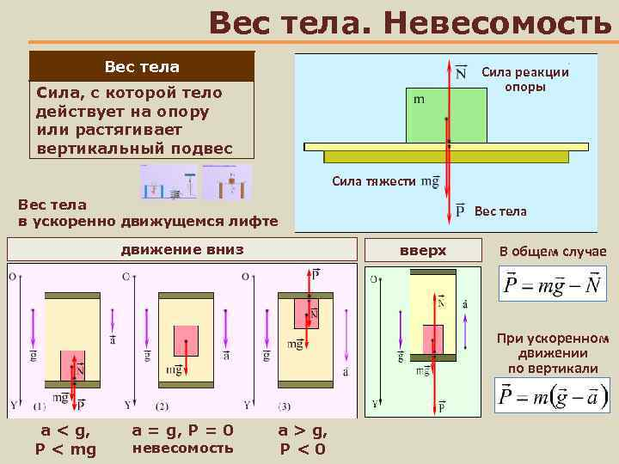

Рисунок 2. Вес тела. Невесомость

**1.5 Перегрузки**

**Перегрузка** — отношение абсолютной величины [линейного ускорения](https://ru.wikipedia.org/wiki/%D0%9B%D0%B8%D0%BD%D0%B5%D0%B9%D0%BD%D0%BE%D0%B5_%D1%83%D1%81%D0%BA%D0%BE%D1%80%D0%B5%D0%BD%D0%B8%D0%B5), вызванного [негравитационными](https://ru.wikipedia.org/wiki/%D0%93%D1%80%D0%B0%D0%B2%D0%B8%D1%82%D0%B0%D1%86%D0%B8%D1%8F) силами, к стандартному ускорению [свободного падения](https://ru.wikipedia.org/wiki/%D0%A1%D0%B2%D0%BE%D0%B1%D0%BE%D0%B4%D0%BD%D0%BE%D0%B5_%D0%BF%D0%B0%D0%B4%D0%B5%D0%BD%D0%B8%D0%B5_(%D1%84%D0%B8%D0%B7%D0%B8%D0%BA%D0%B0)) на поверхности Земли. Будучи отношением двух ускорений, перегрузка является безразмерной величиной, однако часто перегрузка указывается в единицах [стандартного ускорения свободного падения](https://ru.wikipedia.org/wiki/%D0%A3%D1%81%D0%BA%D0%BE%D1%80%D0%B5%D0%BD%D0%B8%D0%B5_%D1%81%D0%B2%D0%BE%D0%B1%D0%BE%D0%B4%D0%BD%D0%BE%D0%B3%D0%BE_%D0%BF%D0%B0%D0%B4%D0%B5%D0%BD%D0%B8%D1%8F) *g* (произносится как «же»), равного 9,80665 м/с. Перегрузка в 0 *g* испытывается телом, находящемся в состоянии свободного падения под воздействием только гравитационных сил, то есть в состоянии [невесомости](https://ru.wikipedia.org/wiki/%D0%9D%D0%B5%D0%B2%D0%B5%D1%81%D0%BE%D0%BC%D0%BE%D1%81%D1%82%D1%8C). Перегрузка, испытываемая телом покоящимся на поверхности Земли на уровне моря, равна 1(рис.3).

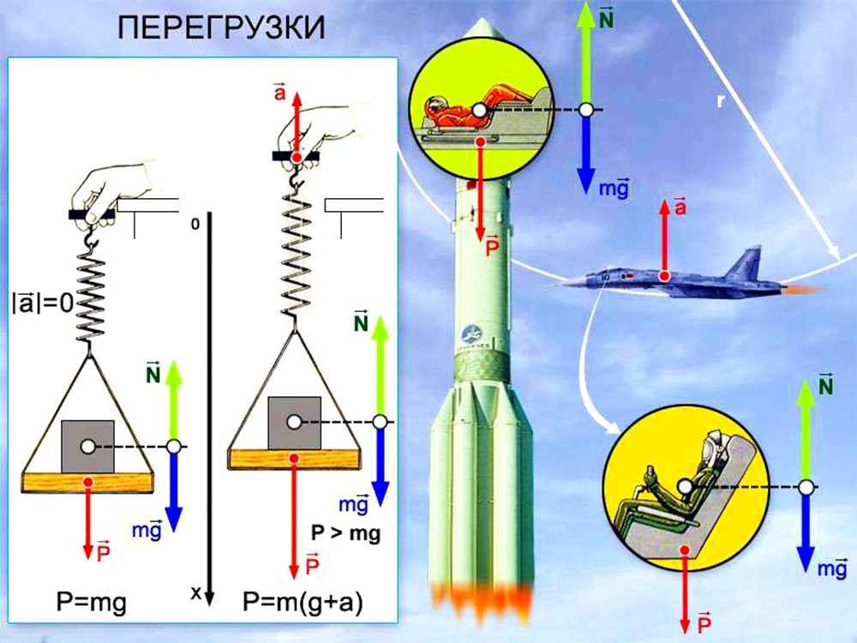

Рисунок 3. Перегрузки

**1.6 Закон падающих тел**

Представьте себе два предмета, один из которых тяжелее другого, соединённых верёвкой друг с другом, и сбросьте эту связку с башни. Если мы предположим, что тяжёлые предметы действительно падают быстрее, чем лёгкие и наоборот, то лёгкий предмет должен будет замедлять падение тяжёлого. Но поскольку рассматриваемая система в целом тяжелее, чем один тяжёлый предмет, то она должна падать быстрее него. Таким образом мы приходим к [противоречию](https://ru.wikipedia.org/wiki/%D0%9F%D1%80%D0%BE%D1%82%D0%B8%D0%B2%D0%BE%D1%80%D0%B5%D1%87%D0%B8%D0%B5), из которого следует, что изначальное предположение (тяжёлые предметы падают быстрее лёгких) — неверно. (рис.4)

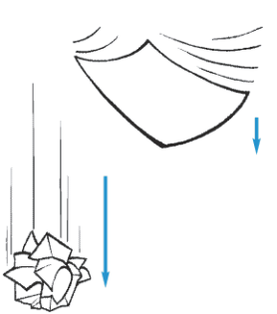

Рисунок 4. Закон падающего тела.

**1.7 Скорость падения пропорциональна весу тела**

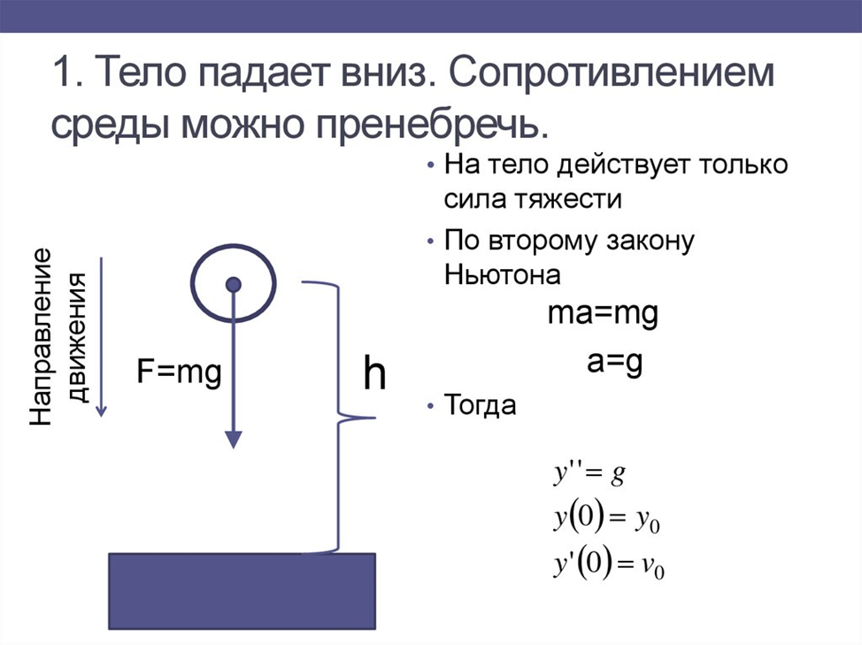

Рисунок 5. Скорость падения пропорциональна весу тела

**Скорость падения не зависит от веса**

Скорость падения не зависит от веса. Падающие предметы веса не имеют, (подробнее: [Вес падающего тела](https://libtime.ru/physicist/ves-padayuschego-tela.html)), говорил еще Галилей. Значит, сделал вывод Ньютон, вес — это не коренное свойство всех предметов или веществ. Весом любые предметы обладают лишь до тех пор, пока они на чем-либо лежат или висят, а когда падают — лишаются веса.

Один из предшественников Ньютона — французский философ-математик Рене Декарт утверждал, что вес — это давление, которое оказывают вещи на землю или на подставку, на которой они лежат. Ньютон вспомнил опыты Галилея с ведрами. Пока вода переливалась из одного ведра в другое, их общий вес был меньше, чем раньше, — падающая вода двигалась свободно, ее ничто не задерживало, она действительно ничего не весила во время падения (рис.5)

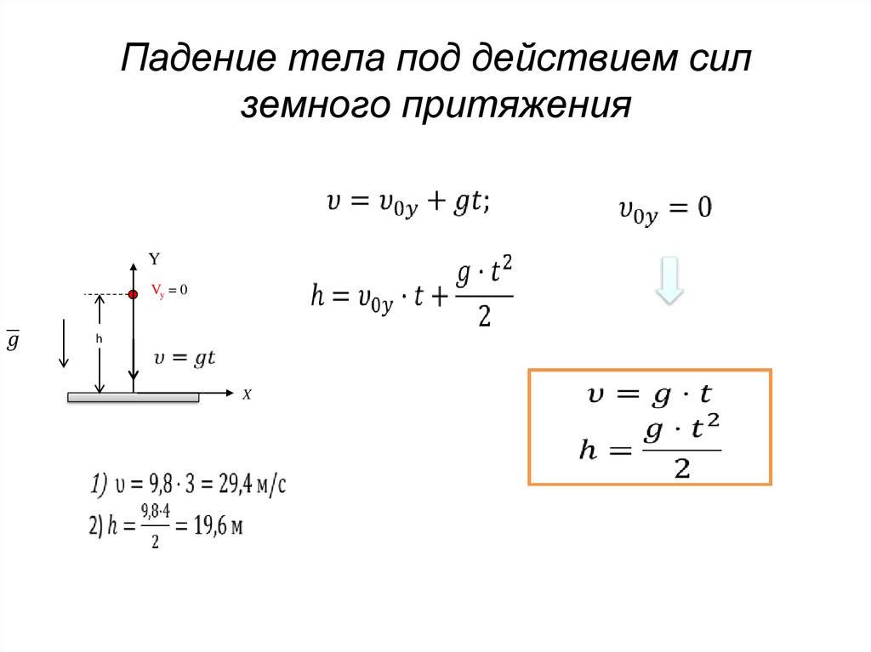

Рисунок 6. Падение тела под действием сил земного притяжения

Поскольку сила тяжести понимается как сила, действующая вблизи планеты, определению «свободного падения» строго соответствуют движения тела около поверхности Земли или другого крупного астрономического объекта. Важным условием является малость сопротивления среды (или её отсутствие[[2]](https://ru.wikipedia.org/wiki/%D0%A1%D0%B2%D0%BE%D0%B1%D0%BE%D0%B4%D0%BD%D0%BE%D0%B5_%D0%BF%D0%B0%D0%B4%D0%B5%D0%BD%D0%B8%D0%B5#cite_note-butik-2)). Примером служит полёт камня, брошенного с поверхности или с некоторой высоты под любым углом (при небольших скоростях сопротивлением воздуха можно пренебречь), причём движение вверх тоже является свободным падением, вопреки интуитивному восприятию. Траектория может иметь форму участка параболы или отрезка прямой.

Очень часто, однако, под «свободным падением» подразумевается только движение тела вертикально вниз и без начальной скорости, у земной поверхности. При этом, в бытовых рассуждениях, сила сопротивления атмосферы иногда трактуется не как искажающий фактор, а как полноценный атрибут такого движения, на равных с силой тяжести.

Изредка «свободное падение» трактуется шире официального определения, а именно допускается движение тела на значительном удалении от планеты. Тогда в определение вписываются, скажем, вращение Луны вокруг Земли или падение тел из космоса. Объект, свободно падающий из бесконечности на планету, достигает её поверхности или верхних слоёв атмосферы со скоростью не ниже второй космической, а траектория представляет собой кусок гиперболы, параболы или прямой; ускорение непостоянно, так как изменения гравитационной силы в пределах изучаемой области существенны. (рис.6)

* 1. **Периоды колебаний**

**Период колебаний** — наименьший промежуток [времени](https://ru.wikipedia.org/wiki/%D0%92%D1%80%D0%B5%D0%BC%D1%8F), за который система совершает одно полное [колебание](https://ru.wikipedia.org/wiki/%D0%9A%D0%BE%D0%BB%D0%B5%D0%B1%D0%B0%D0%BD%D0%B8%D0%B5) (то есть возвращается в то же состояние, в котором она находилась в первоначальный момент, выбранный произвольно).

В принципе совпадает с математическим понятием [периода функции](https://ru.wikipedia.org/wiki/%D0%9F%D0%B5%D1%80%D0%B8%D0%BE%D0%B4%D0%B8%D1%87%D0%B5%D1%81%D0%BA%D0%B0%D1%8F_%D1%84%D1%83%D0%BD%D0%BA%D1%86%D0%B8%D1%8F), но имея в виду под функцией зависимость физической величины, совершающей колебания, от времени.

Это понятие в таком виде применимо как к [гармоническим](https://ru.wikipedia.org/wiki/%D0%93%D0%B0%D1%80%D0%BC%D0%BE%D0%BD%D0%B8%D1%87%D0%B5%D1%81%D0%BA%D0%B8%D0%B5_%D0%BA%D0%BE%D0%BB%D0%B5%D0%B1%D0%B0%D0%BD%D0%B8%D1%8F), так и к [ангармоническим](https://ru.wikipedia.org/wiki/%D0%90%D0%BD%D0%B3%D0%B0%D1%80%D0%BC%D0%BE%D0%BD%D0%B8%D1%87%D0%B5%D1%81%D0%BA%D0%B8%D0%B9_%D0%BE%D1%81%D1%86%D0%B8%D0%BB%D0%BB%D1%8F%D1%82%D0%BE%D1%80) строго периодическим колебаниям (а приближенно — с тем или иным успехом — и непериодическим колебаниям, по крайней мере к близким к периодичности).

В случае, когда речь идет о колебаниях [гармонического осциллятора](https://ru.wikipedia.org/wiki/%D0%93%D0%B0%D1%80%D0%BC%D0%BE%D0%BD%D0%B8%D1%87%D0%B5%D1%81%D0%BA%D0%B8%D0%B9_%D0%BE%D1%81%D1%86%D0%B8%D0%BB%D0%BB%D1%8F%D1%82%D0%BE%D1%80) с [затуханием](https://ru.wikipedia.org/wiki/%D0%97%D0%B0%D1%82%D1%83%D1%85%D0%B0%D0%BD%D0%B8%D0%B5), под периодом понимается период его осциллирующей составляющей (игнорируя затухание), который совпадает с удвоенным временным промежутком между ближайшими прохождениями колеблющейся величины через ноль. В принципе, это определение может быть с большей или меньшей точностью и пользой распространено в некотором обобщении и на затухающие колебания с другими свойствами.

**Обозначение:** обычное стандартное обозначение периода колебаний [T]

**Единицы измерения:** [секунда](https://ru.wikipedia.org/wiki/%D0%A1%D0%B5%D0%BA%D1%83%D0%BD%D0%B4%D0%B0)

Период колебаний связан соотношением взаимной обратности с [частотой](https://ru.wikipedia.org/wiki/%D0%A7%D0%B0%D1%81%D1%82%D0%BE%D1%82%D0%B0):

T=1/v, v=1/T{\displaystyle T={\frac {1}{\nu }},\ \ \ \nu ={\frac {1}{T}}.}

Для волновых процессов период связан кроме того очевидным образом с волны.{\displaystyle v=\lambda \nu ,\ \ \ T={\frac {\lambda }{v}},}

u=v, T=V/U

Где {\displaystyle v}u-скорость распространения волны (точнее — [фазовая скорость](https://ru.wikipedia.org/wiki/%D0%A4%D0%B0%D0%B7%D0%BE%D0%B2%D0%B0%D1%8F_%D1%81%D0%BA%D0%BE%D1%80%D0%BE%D1%81%D1%82%D1%8C)) (рис.7).

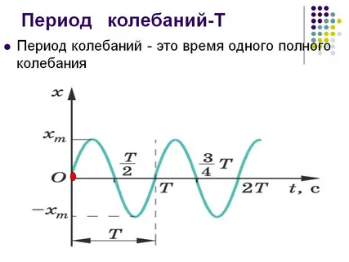

Рисунок 7. Период колебаний

1. **ИССЛЕДОВАТЕЛЬСКАЯ ЧАСТЬ**

В ходе данной работы был проведен эксперимент для исследования и наблюдения скорости падения тела и колебания

Для проведения экспериментов было использовано:

* Лист бумаги размером А4

**Скорость падения тела**

**Цель:**Исследование процесса падения листа бумаги А 4.

Узнать, с какой скоростью падает лист бумаги и бумажный шар, если они одинакового веса.

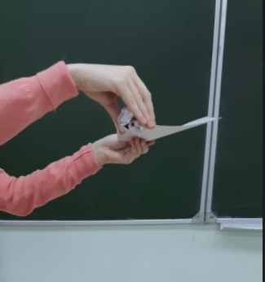

Рисунок 8. Два тела одной массы

|  |  |  |
| --- | --- | --- |
|  |  |  |
|  |  |  |
|  | Рисунок 9. Падение двух тел с одной высоты |  |



Рисунок 10. Приземление тел на землю

**Вывод**: Отпустим с одной и той же высоты несмятый лист бумаги и такой же, но скомканный лист. Мы увидим, что скомканный лист падает значительно быстрее. А ведь массы скомканного и несмятого листов одинаковы! Различие в их падении обусловлено сопротивлением воздуха: для несмятого листа оно значительно больше.

**ЗАКЛЮЧЕНИЕ**

Результаты работы по теме показали, что: Для его научной позиции был характерен явно немистический подход. В этом отношении он был даже более современен, чем его преемники, такие как Ньютон. Необходимо также подчеркнуть, что Галилей был глубоко религиозным человеком. Несмотря на судебный процесс и последующее за ним осуждение, он не отказался ни от религии, ни от церкви, он выступал лишь против попыток церковных властей помешать решению научных проблем. Последующие поколения вполне справедливо выражают свое восхищение Галилеем как символом протеста против догматизма и авторитарных попыток задушить свободу мысли.

Выполненная работа показала, как много можно узнать о «значение открытия Галилео»

Благодаря ему мы умеем узнавать с какой скоростью падает бумага и мяч. Узнали про колебания и за сколько времени будет колебания, ещё узнали, что многие не знают кто такой Галилео Галилей, но многие узнали его по открытием как например: вес тела, перегрузки, амплитуда колебаний. Проведя исследовательскую работу я поняла, что без физике нам не куда деться, она интересна, познавательна и хороша для всех. Не смотря на трудность я поняла с какой скоростью падает лист А 4, или даже самодельный маятник не помешал познавать что-то новое и интересное.

**СПИСОК ИСПОЛЬЗУЕМЫХ ИСТОЧНИКОВ.**

<https://aspektcenter.ru/znacheniye-otkrytiya-galileo-galileya-tablitsa/>

<http://pro.radiomayak.ru/galileo_galilei_otkrytiya/>

<https://4brain.ru/blog/idei-i-otkrytija-galileo-galileja/>

<https://rus.team/people/galileo-galilej/>

<https://zen.yandex.ru/media/ty_ne_poverish/12-podvigov-v-nauke-galileo-galileia-5e90450375036f20b2447ba6>